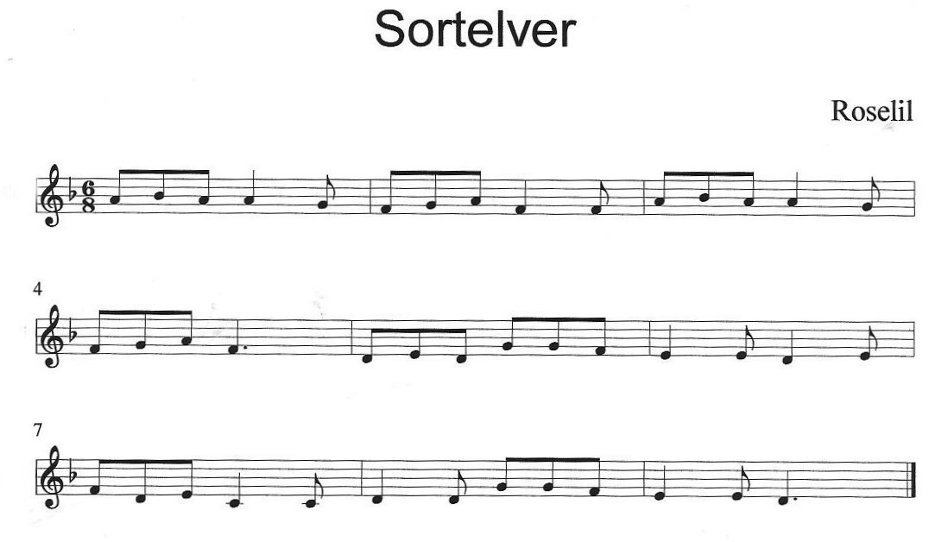

Mel: Danmarks Gamle Folkeviser
DGF 271/1 Rakkerens brud

Sortelver er vi mørke og grå
det ondeste onde finder vi på
finder vi nogen på mark eller sti
ulykkelig
som går og græder,
så griner vi
(Benny E. Andersen)

